IDE（集成开发环境）

什么是编译(cl)：

把人类语言通过翻译变成对应的机器代码，这一行为成为编译。

什么是链接(link)：

Link hello.obj 告诉编译器

Obj结尾文件：

已经转换成机器代码、所需要的数据支持，其不可以直接执行,可以交给其他的语言编译器使用。

CMD命令：

Cl /c 只编译不链接

Cl /P 预编译的结果显示

编译器的执行过程：

1. 首先包含头文件，<>只找环境变量；””先找当前目录，再找环境变量。（include不检查文件名）
2. Main()函数：

小端方式：

高地址位对高地址。

大端方式：

低地址位对高地址。

重定向：

>

作业一：

/\*

内容：命令行进行编译、链接。

\*/

1.首先编写代码。

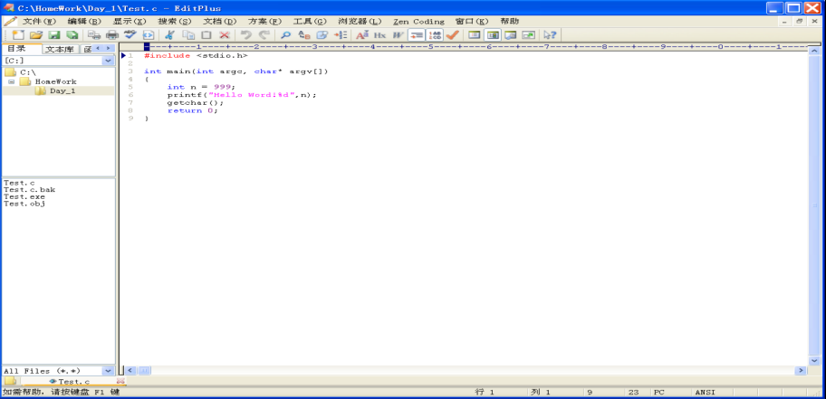

2.打开CMD命令窗口，输入 cl \c Test.c 命令(只编译不链接)，编译出obj文件。

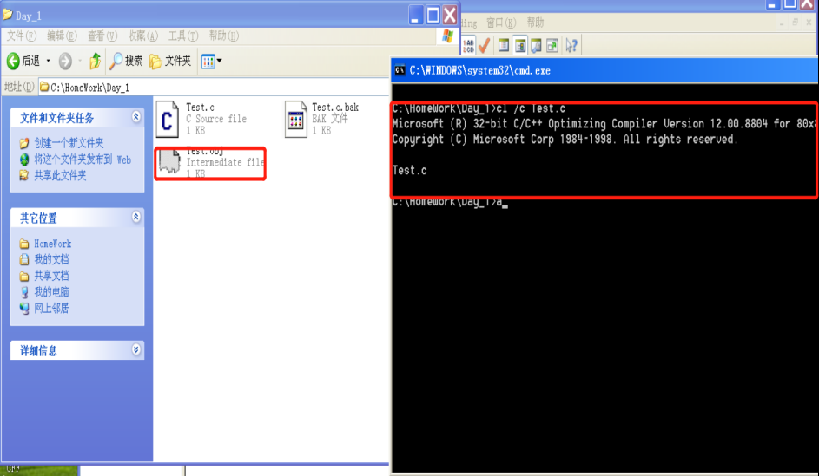

3.继续在CMD命令窗口，输入 link Test.obj 命令(只链接不编译)，链接出exe可执行文件。

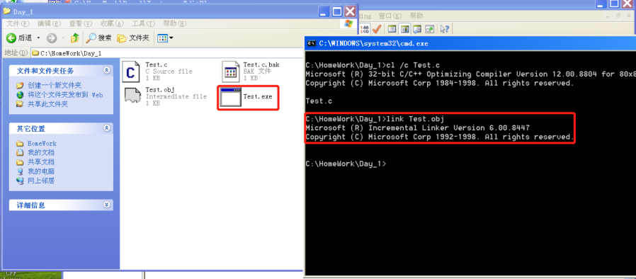

4.直接执行exe文件。

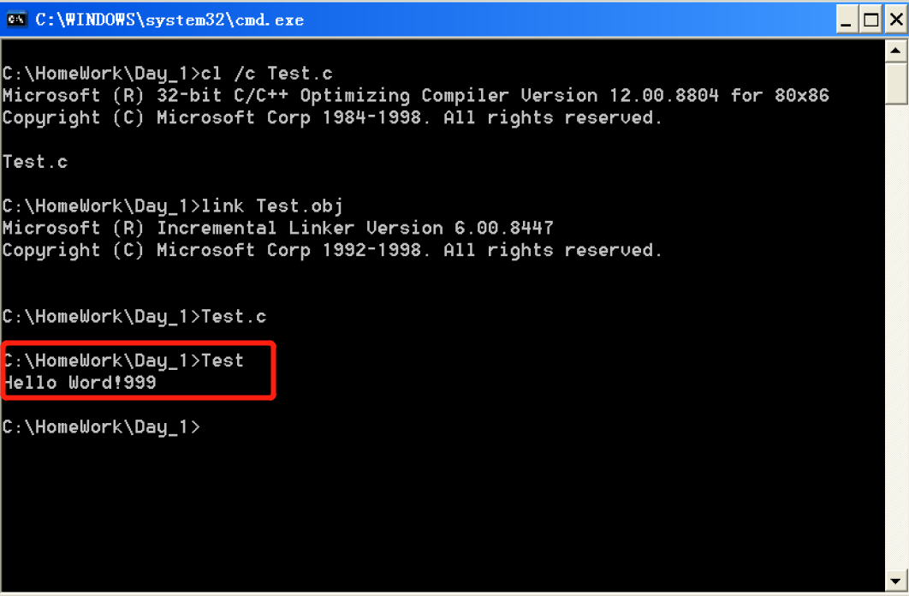

作业二。

/\*

内容：在内存中寻找变量。

\*/

1.编写一个具有观察条件的代码。

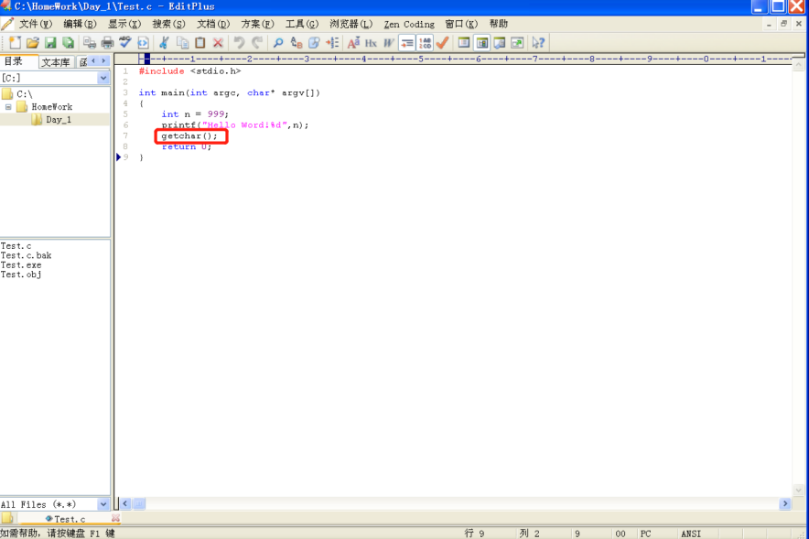

2.运行可执行文件。

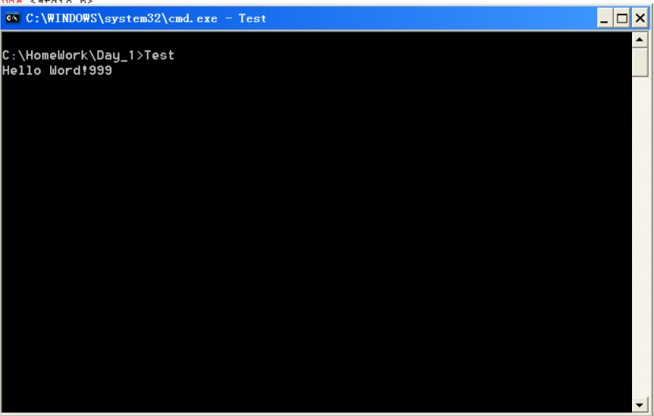

3.打开WinHex，在软件（Open memory模块）中寻找相关进程。

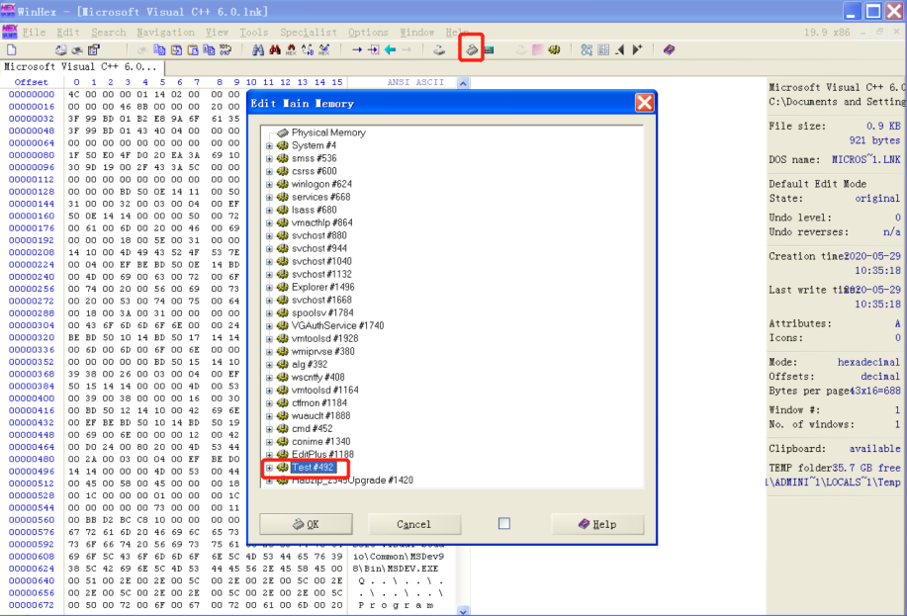

4.点击查看主要的内存。

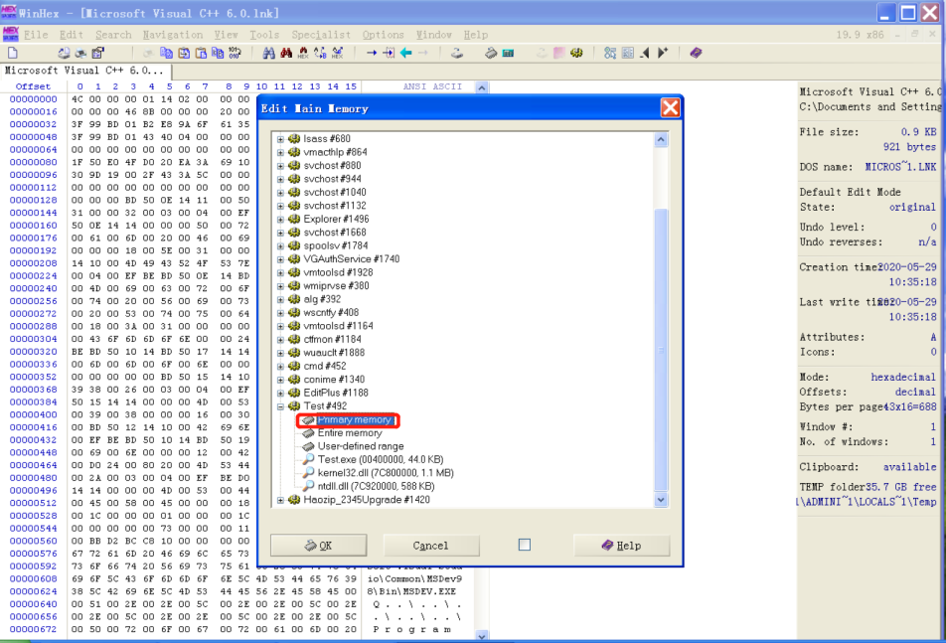

5.进行搜索16进制值。

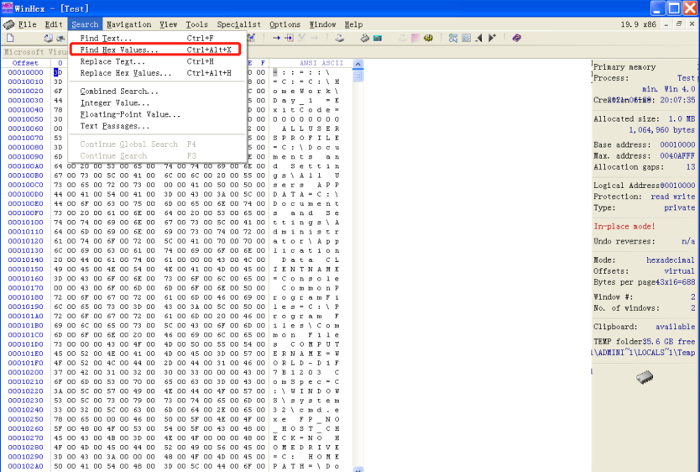

6.变量999的16进制为 3E7 ,在内存中是进行小端存储方式所以搜索 E703。

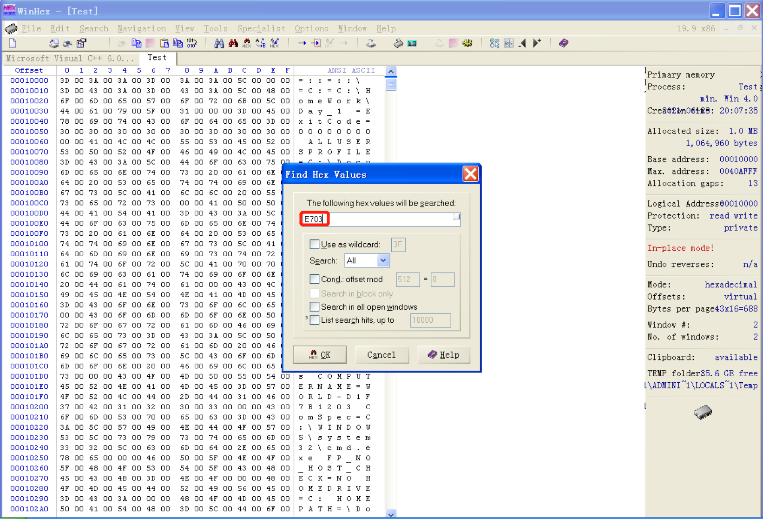

7.999对应的为 E7 03 00 00

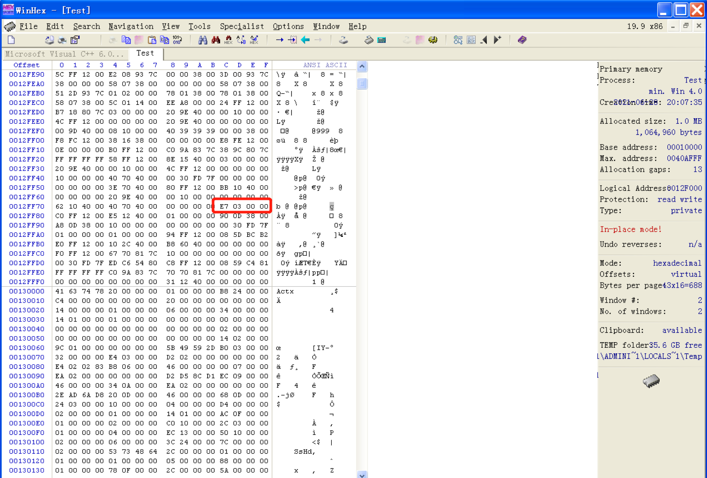

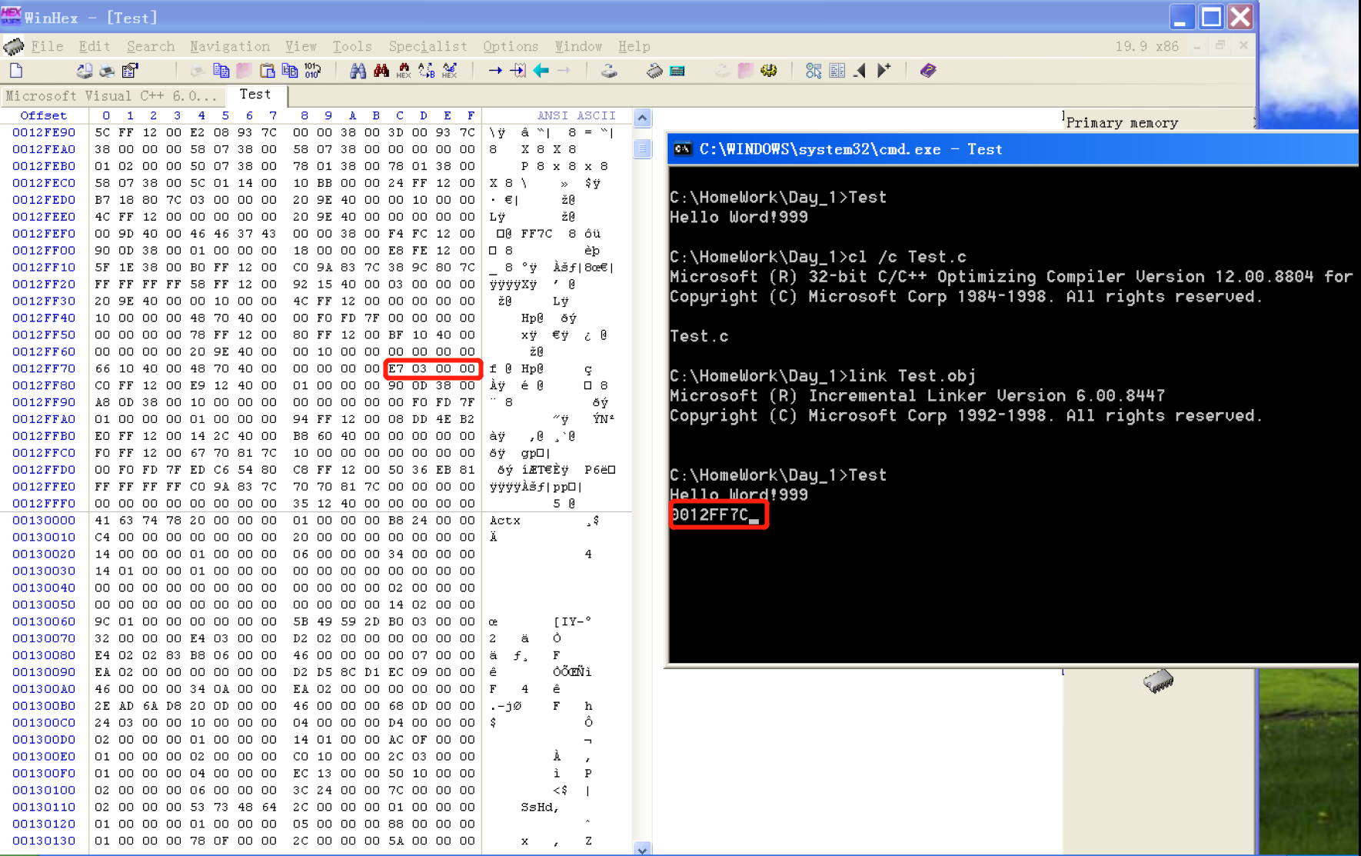

作业三

/\*

十进制 999 转换为十六进制。

\*/

方法一：

999 / 16 = 62 %:7

62 / 16 = 3 %:14

十六进制为：3E7

方法二：

999 / 2 = 499 %：1

499 / 2 = 249 %：1

249 / 2 = 124 %：1

124 / 2 = 62 %：0

62 / 2 = 31 %：0

31 / 2 = 15 %：1

15 / 2 = 7 %：1

7 / 2 = 3 %：1

3 / 2 = 1 %：1

二进制为：11 1110 0111

十六进制为：3E7